**§ 13. Прямоугольное проецирование на три плоскости проекций**

Прямоугольное проецирование на три плоскости проекций

|  |  |
| --- | --- |
| Проецировать предметы можно не только на две, но и на три взаимно перпендикулярные плоскости; при этом наиболее точно передается форма изображаемого предмета. В этом случае к двум известным вам плоскостям проекций прибавляют еще одну — третью. Эта плоскость перпендикулярна фронтальной и горизонтальной плоскостям проекций и называется профильной плоскостью проекций. Она обозначается заглавной латинской буквой W. Три взаимно перпендикулярные плоскости проекций образуют трехгранный угол (рис. 45). Плоскости проекций пересекаются осями проекций х, у, z и точкой их пересечения О. **Проецирование на три плоскости проекций**. В случае, когда для определения формы предметов двух проекций недостаточно, возникает потребность в третьей проекции (профильной) (рис. 46). |  |

[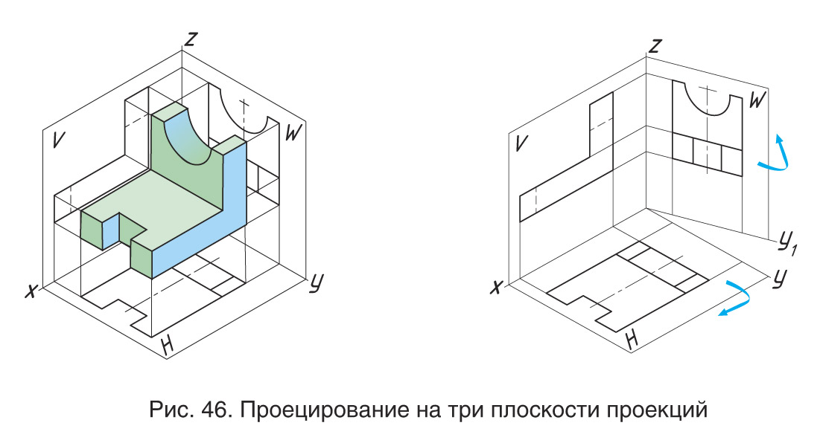](http://profil.adu.by/pluginfile.php/3812/mod_book/chapter/10529/134.jpg?time=1603235447620)

**Построение третьей проекции.** На чертеже перенос линий связи с горизонтальной проекции на профильную (между осями у и у1) осуществляется дугами с центром в точке О при помощи циркуля (рис. а) или с помощью постоянной прямой, проведенной под углом 45° (рис. б).

[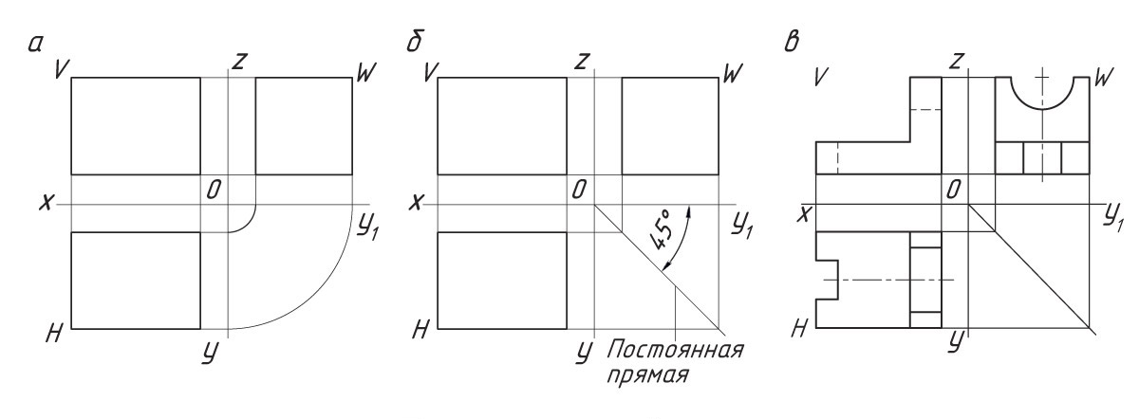](http://profil.adu.by/pluginfile.php/3812/mod_book/chapter/10529/135-136.jpg?time=1603235622303)

*Помните!* На чертеже все три проекции располагают в проекционной связи: горизонтальную проекцию размещают под фронтальной, а профильную — по правую сторону от нее. При этом фронтальная и профильная проекции расположены на одной высоте (рис. в), линии связи перпендикулярны соответствующим осям проекций. По двум проекциям вполне можно определить положение третьей проекции (см. Памятку 7).

|  |  |  |
| --- | --- | --- |
| **Памятка 7. Алгоритм построения трехпроекционного комплексного** **чертежа детали** | | |
| Для того чтобы облегчить понимание последовательности проецирования на три плоскости проекций, построение трехпроекционного чертежа детали будет показано на бумаге в клетку |  | |
| 1. Строится фронтальная проекция по размерам и на расстоянии 5 мм от оси z: длина основания 15 мм, высота 5 мм, высота выступа 5 мм, ширина выступа 5 мм |  | |
| 2. Для построения горизонтальной проекции опускаются 3 линии проекционной связи с фронтальной проекции 3. По оси у откладываются три значения: от оси х (плоскости V) 5 мм, ширина основания детали 15 мм и ширина выступа 10 мм | |  |
| 4. Проводятся линии проекционной связи на профильной проекции основания детали третьей проекции | |  |
| 5. Обводятся контуры детали сплошной основной толстой линией 6. Проставляются размеры детали | |  |

*Все проекции находятся в проекционной связи друг с другом. Каким образом можно выполнить построение профильной проекции?*

**Построение трехпроекционного чертежа точки.** Рассмотрим пример построения трехпроекционного чертежа точки.  
1. Из точки А опускают на плоскости V, H и W перпендикуляры и получают проекции точки А: а′ — горизонтальная проекция, а″ — фронтальная проекция, а″′ — профильная проекция.  
2. Мысленно удаляют точку А и поворачивают плоскость Н вокруг оси проекций х до совмещения с плоскостью V. Плоскость W поворачивают на угол 90° вправо до совмещения с плоскостью V.  
3. Проекции а′, а″ и а′″ находятся на линиях проекционной связи

[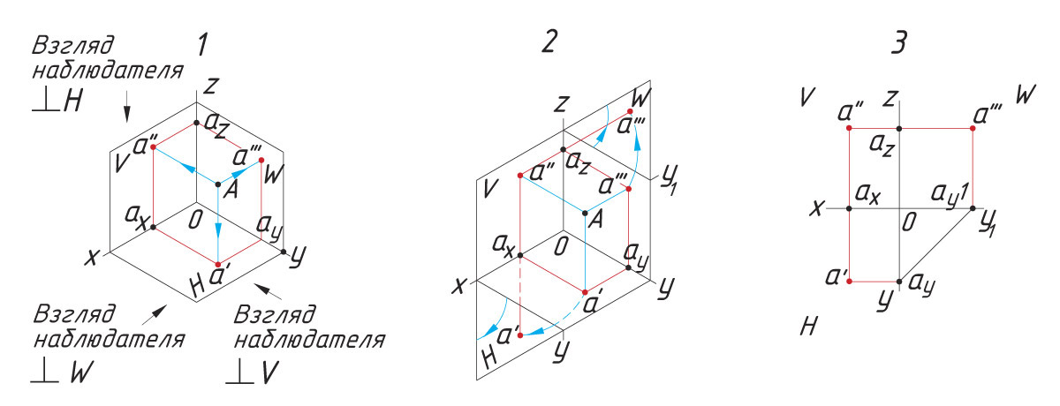](http://profil.adu.by/pluginfile.php/3812/mod_book/chapter/10529/137.jpg?time=1603237394635)